BAŞLIK
Öğrenci Temsilcileri Toplantısı

GÜNDEM MADDELERİ
Fakülte öğrenci temsilcisi seçimi
SDÜ Sınavlarda Uyulacak Usul ve Esaslar hakkında bilgilendirme
TÜBİTAK 2209-A ve 2209-B Üniversite Öğrencileri Araştırma Projeleri hakkında bilgilendirme
Fakülte sosyal medya hesaplarının tanıtımı
Öğrenci anketleri hakkında bilgilendirme
Öğrenci taleplerinin alınması

KAPSAM

- Fakülte öğrenci temsilcisi seçimi
Fakültemiz bölüm öğrenci temsilcilerinin katılımıyla Fakülte Öğrenci Temsilcisi Seçimi gerçekleştirildi.
Toplantının başlangıcında Fakültemiz Dekan Yardımcıları Prof. Dr. Fatma AKSEVER ve Prof. Dr. Savaş ÖZÜN tarafından öğrencilere Fakülte Öğrenci Temsilcisinin görev ve sorumlulukları hakkında bilgilendirme yapıldı.
2025-2026 eğitim-öğretim yılında Fakülte Öğrenci Temsilcisi olarak görev yapan Otomotiv Mühendisliği Bölümü 4. sınıf öğrencisi Köksal Kerim KAYA’nın (Öğrenci No: 2211017017) mezun olması nedeniyle gerçekleştirilen seçimde, toplantıya katılan 11 bölüm öğrenci temsilcisi arasından 3 öğrenci aday oldu.
Adaylar, kendilerini tanıtarak Fakülte Öğrenci Temsilcisi olarak seçilmeleri hâlinde gerçekleştirmeyi planladıkları çalışmalar hakkında bilgi verdi. Adayların konuşmalarının ardından kapalı zarf yöntemiyle oylama gerçekleştirildi.
Oylama sonucunda, seçime katılan bölüm öğrenci temsilcilerinin çoğunluğunun oyunu alan Kimya Mühendisliği Bölümü 4. sınıf öğrencisi Murat SANCAK (Öğrenci No: 2111015027), Fakülte Öğrenci Temsilcisi olarak seçildi.

- SDÜ Sınavlarda Uyulacak Usul ve Esaslar hakkında bilgilendirme
Toplantı kapsamında, Fakültemiz Dekan Yardımcıları Prof. Dr. Fatma AKSEVER ve Prof. Dr. Savaş ÖZÜN tarafından bölüm öğrenci temsilcilerine “SDÜ Sınavlarda Uyulacak Usul ve Esaslar” hakkında bilgilendirme yapıldı. Sınav süreçlerinde öğrencilerin uyması gereken kurallar ve dikkat edilmesi gereken hususlar üzerinde durularak, yapılan bilgilendirmenin bölüm öğrenci temsilcileri aracılığıyla diğer öğrencilere de aktarılması istendi.

- TÜBİTAK 2209-A ve 2209-B Üniversite Öğrencileri Araştırma Projeleri hakkında bilgilendirme
TÜBİTAK 2209 projelerine katılan öğrenciler, bilimsel araştırma ve proje yürütme konusunda değerli bir deneyim kazanırlar. Akademik danışmanlarıyla birlikte çalışarak araştırma kültürlerini geliştirir, bilimsel düşünme ve problem çözme becerilerini güçlendirirler. TÜBİTAK destekli bir proje yürütmek, öğrencilerin özgeçmişlerine ve kariyer gelişimlerine önemli bir katkı sağlar. Ayrıca, 2209 projeleri gelecekte TÜBİTAK burs ve girişimcilik destek programlarına yapılacak başvurularda da öğrencilere önemli bir avantaj kazandırır. Bu nedenle araştırma kültürünün geliştirilmesi ve öğrencilerimizin bilimsel çalışmalara aktif katılımını teşvik etmek amacıyla TÜBİTAK Bilim İnsanı Destek Programları Başkanlığı (BİDEB) tarafından yürütülen 2209-A ve 2209-B programları kapsamında proje başvuruları hakkında bilgilendirme yapıldı. Programların öğrencilere sunduğu araştırma ve proje geliştirme olanaklarına değinilerek, öğrencilerin bu destek programlarına başvuru konusunda teşvik edilmesinin önemi vurgulandı.

- Fakülte sosyal medya hesaplarının tanıtımı
Fakülte sosyal medya hesapları, yalnızca duyuru paylaşımı yapılan platformlar değil, aynı zamanda öğrenci katılımını güçlendiren, bilgilendiren ve birleştiren dijital topluluk alanlarıdır. Bu hesapların aktif, güncel ve etkileşimli bir şekilde kullanılması, fakülte-öğrenci iletişiminin kalitesini artırarak kurumsal kimliğe önemli katkı sağlayacağından toplantıya katılan öğrencilerine fakülte sosyal medya hesapları hakkında bilgilendirme yapıldı. Fakülte sosyal hesapları; güncel bilgilere hızlı erişim, etkileşim ve iletişim kolaylığı, fakülte tanıtımı ve aidiyet duygusu, etkinliklere katılımın artması, kariyer ve staj fırsatları, başarıların ve örnek projelerin paylaşımı, sosyal sorumluluk ve kültürel gelişim gibi unsurlara katkı sağlayacağı belirtildi. Fakültemizde gerçekleştirilen etkinlik, duyuru, başarı ve güncel gelişmelerin sosyal medya hesapları üzerinden düzenli olarak paylaşıldığı belirtilerek, öğrencilerin Fakültemizin sosyal medya hesaplarını takip etmeleri ve yapılan paylaşımların bölüm öğrencilerine duyurulmasına katkı sağlamaları istendi.

- Öğrenci anketleri hakkında bilgilendirme

Toplantıda öğrenci temsilcilerine, Fakülte ve bölümler tarafından gerçekleştirilen öğrenci anketleri hakkında bilgi verildi. Anketlerin eğitim-öğretim süreçlerinin değerlendirilmesi ve iyileştirilmesinde önemli bir geri bildirim aracı olduğu belirtilerek, öğrencilerin anketlere katılımının artırılması ve görüşlerini objektif bir şekilde paylaşmalarının önemi vurgulandı.
- Öğrenci taleplerinin alınması
Toplantıda bölüm temsilcileri, öğrencilerin genel taleplerini dile getirmiştir. Bu talepler arasında: teorik derslerde edinilen bilgilerin uygulamayla desteklenmesi amacıyla saha çalışmaları ve teknik gezilerin artırılması yönünde talep iletildi. Bu tür etkinliklerin öğrencilerin mesleki bilgi ve deneyimlerine katkı sağlayacağı ifade edildi.

TOPLANTI FOTOĞRAFLARI
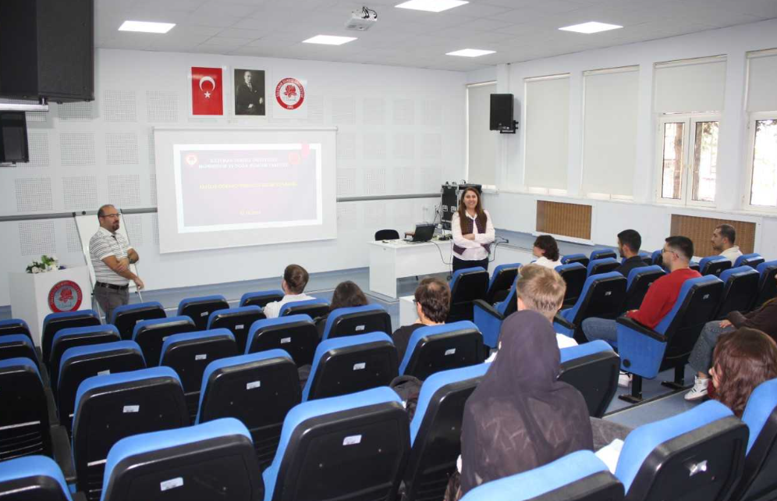

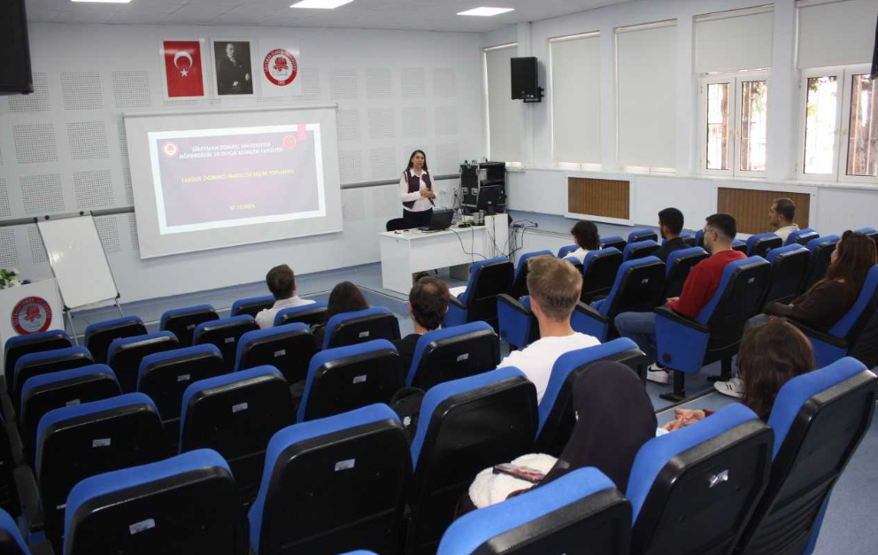
TOPLANTI KATILIMCI LİSTESİ*
 | KATILIMCILAR | İMZA
1 | Aygül AYDOĞDU (Bilgisayar Mühendisliği Bölümü) | Katılmadı
2 | Zeynep Duru GÜLER (Biyoloji Bölümü) | Katıldı
3 | Tuba TARAB (Çevre Mühendisliği Bölümü) | Katıldı
4 | Polat DÜRRÜOĞLU (Elektrik-Elektronik Mühendisliği) | Katıldı
5 | İsmail Can YILMAZ (Endüstri Mühendisliği) | Katıldı
6 | Zeynep Nihal YETER (Fizik Bölümü) | Katıldı
7 | Ramazan AKÇA (Gıda Mühendisliği) | Katılmadı
8 | Ali ÖZDEMİR (İnşaat Mühendisliği) | Katıldı
9 | Semih Batın KOCABIYIK (İstatistik Bölümü) | Katılmadı
10 | Abdullah ALALI (Jeofizik Mühendisliği Bölümü) | Katılmadı
11 | Mustafa CARAN (Jeoloji Mühendisliği Bölümü) | Katıldı
12 | Sevgi ERYILMAZ (Kimya Bölümü) | Katılmadı
13 | Murat SANCAK (Kimya Mühendisliği Bölümü) | Katıldı
14 | Riad DEЕВО (Maden Mühendisliği Bölümü) | Katılmadı
15 | Bilal UĞUZ (Makine Mühendisliği Bölümü) | Katıldı
16 | Zeynep Miraç SOLAK (Matematik Bölümü) | Katıldı
17 | Gülce Nida DUMAN (Otomotiv Mühendisliği) | Katıldı
18 | Melis ÇETİNER (Tekstil Mühendisliği) | Katılmadı
19 | Prof.Dr. Fatma AKSEVER (Dekan Yardımcısı) | Katıldı
20 | Prof.Dr. Savaş ÖZÜN (Dekan Yardımcısı) | Katıldı
21 | Hatice YAMAN (Fakülte Sekreteri) | Katıldı
*İmza föyüne KVKK kapsamında yer verilememiştir. Gerektiği durumda tarafınıza destek sağlanacaktır.

